INDICAÇÃO Nº 670/2021

Sugere ao Poder Executivo Municipal serviços de recolha de entulho e materiais inservíveis, descartados de forma irregular, junto a lixeira fixa da EMEFEI Vilma Maluf, na Rua do Algodão, no bairro Cidade Nova.

Excelentíssimo Senhor Prefeito Municipal,

Nos termos do Art. 108 do Regimento Interno desta Casa de Leis, dirijo-me a Vossa Excelência para sugerir que, por intermédio do Setor competente, execute serviços de recolha de entulho e materiais inservíveis, descartados de forma irregular, junto a lixeira fixa da EMEFEI Vilma Maluf, na Rua do Algodão, no bairro Cidade Nova.

**Justificativa:**

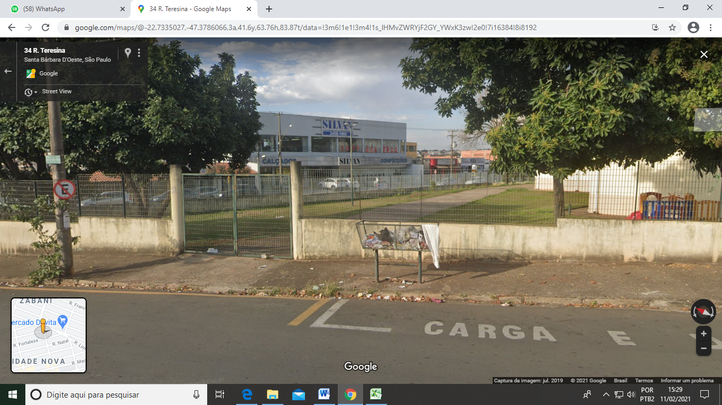

***Indicação do local que contém material e entulho acumulado***

Conforme reivindicação de moradores do bairro Cidade Nova, indivíduos descartaram de forma irregular entulhos e materiais inservíveis no local, necessitando que a Prefeitura envie equipe de limpeza até o local para retirada destes objetos, visando manter o local limpo e com boa conservação urbana.

Plenário “Dr. Tancredo Neves”, em 11 de fevereiro de 2.021.

**ARNALDO ALVES**

-vereador-